Министерство науки и высшего образования РФ

Пензенский государственный университет

Кафедра “Вычислительная техника”

**Отчет**

по лабораторной работе №7

по курсу “ Логика и основы алгоритмизации в инженерных задачах”

на тему “Обход графа в глубину”

Выполнили студенты группы 22ВВП2:

Широкова И.Д.

Перкин П.О.

Приняли:

Акифьев И.В.

Юрова О.В.

Пенза 202

**Задание 1**

1. Сгенерируйте (используя генератор случайных чисел) матрицу смежности для неориентированного графа *G*. Выведите матрицу на экран.
2. Для сгенерированного графа осуществите процедуру обхода в глубину, реализованную в соответствии с приведенным выше описанием.

**3.**\* Реализуйте процедуру обхода в глубину для графа, представленного списками смежности.

**Задание 2\***

1. Для матричной формы представления графов выполните преобразование рекурсивной реализации обхода графа к нерекурсивной.

**Выполнение задания 2**

Для нерекурсивной реализации мы использовали обход графа в глубину с использованием стека.

Преимущество нерекурсивного обхода в глубину с использованием стека заключается в том, что он более эффективен с точки зрения использования памяти и не ограничен глубиной стека вызовов. Этот метод также легко адаптируется для обхода графов с большим количеством вершин.

**Листинг**

#include <iostream>

#include <ctime>

#include <cstdlib>

#include <stack>

using namespace std;

struct Node {

int data;

Node* next;

};

void printAdjacencyList(Node** adjacencyList, int size) {

for (int i = 0; i < size; i++) {

cout << "Вершина " << i << " смежна с: ";

Node* current = adjacencyList[i];

while (current != nullptr) {

cout << current->data << " ";

current = current->next;

}

cout << endl;

}

}

Node** adjacencyMatrixToAdjacencyList(int** matrix, int size) {

Node** adjacencyList = new Node * [size];

for (int i = 0; i < size; i++) {

adjacencyList[i] = nullptr;

for (int j = size - 1; j >= 0; j--) {

if (matrix[i][j] == 1) {

Node* newNode = new Node;

newNode->data = j;

newNode->next = adjacencyList[i];

adjacencyList[i] = newNode;

}

}

}

printAdjacencyList(adjacencyList, size);

return adjacencyList;

}

void freeAdjacencyList(Node** adjacencyList, int size) {

for (int i = 0; i < size; i++) {

Node* current = adjacencyList[i];

while (current != nullptr) {

Node* next = current->next;

delete current;

current = next;

}

}

delete[] adjacencyList;

}

int** createMatrix(int size) {

int** matrix = new int* [size];

for (int i = 0; i < size; i++) {

matrix[i] = new int[size];

}

return matrix;

}

void deleteMatrix(int** matrix, int size) {

for (int i = 0; i < size; i++) {

delete[] matrix[i];

}

delete[] matrix;

}

void fillMatrixRandom(int** matrix, int size) {

for (int i = 0; i < size; i++) {

for (int j = i; j < size; j++) {

if (i == j) {

matrix[i][j] = 0;

}

else {

int randomValue = rand() % 2;

matrix[i][j] = randomValue;

matrix[j][i] = randomValue;

}

}

}

}

void printMatrix(int** matrix, int size) {

for (int i = 0; i < size; i++) {

for (int j = 0; j < size; j++) {

cout << matrix[i][j];

cout << ", ";

}

cout << endl;

}

}

void depthFirstSearch(int** matrix, int size, int vertex, bool* visited, int* result, int& currentIndex) {

visited[vertex] = true;

result[currentIndex++] = vertex;

for (int i = 0; i < size; i++) {

if (matrix[vertex][i] == 1 && !visited[i]) {

depthFirstSearch(matrix, size, i, visited, result, currentIndex);

}

}

}

void DFS(Node** adjacencyList, int vertex, bool* visited, int* result, int& currentIndex) {

visited[vertex] = true;

result[currentIndex++] = vertex;

Node* current = adjacencyList[vertex];

while (current != nullptr) {

int neighbor = current->data;

if (!visited[neighbor]) {

DFS(adjacencyList, neighbor, visited, result, currentIndex);

}

current = current->next;

}

}

int* nonRecursiveDFS(int** matrix, int size, int startVertex) {

bool* visited = new bool[size];

for (int i = 0; i < size; i++) {

visited[i] = false;

}

int* result = new int[size];

int currentIndex = 0;

stack<int> vertexStack;

vertexStack.push(startVertex);

while (!vertexStack.empty()) {

int currentVertex = vertexStack.top();

vertexStack.pop();

if (!visited[currentVertex]) {

visited[currentVertex] = true;

result[currentIndex++] = currentVertex;

for (int i = size - 1; i >= 0; i--) {

if (matrix[currentVertex][i] == 1 && !visited[i]) {

vertexStack.push(i);

}

}

}

}

delete[] visited;

return result;

}

int main() {

setlocale(LC_ALL, "Rus");

srand(time(0));

int size;

cout << "\nВведите размер матрицы смежности: ";

cin >> size;

int** adjacencyMatrix = createMatrix(size);

fillMatrixRandom(adjacencyMatrix, size);

printMatrix(adjacencyMatrix, size);

bool* visited = new bool[size];

for (int i = 0; i < size; i++) {

visited[i] = false;

}

cout << "\nСписок смежности:\n";

Node** adjacencyList = adjacencyMatrixToAdjacencyList(adjacencyMatrix, size);

int startVertex;

cout << "Введите начальную вершину для обхода: ";

cin >> startVertex;

int* dfsResult = new int[size];

int currentIndex = 0;

depthFirstSearch(adjacencyMatrix, size, startVertex, visited, dfsResult, currentIndex);

cout << "Результат обхода в глубину матрицы смежности начиная с вершины " << startVertex << ": ";

for (int i = 0; i < currentIndex; i++) {

cout << dfsResult[i] << " ";

}

cout << "\n";

int* dfsResult1 = nonRecursiveDFS(adjacencyMatrix, size, startVertex);

cout << "Результат нерекурсивного обхода в глубину матрицы смежности начиная с вершины " << startVertex << ": ";

for (int i = 0; i < currentIndex; i++) {

cout << dfsResult1[i] << " ";

}

cout << "\n";

visited = new bool[size];

for (int i = 0; i < size; i++) {

visited[i] = false;

}

int* dfsResult2 = new int[size];

int currentIndex2 = 0;

DFS(adjacencyList, startVertex, visited, dfsResult2, currentIndex2);

cout << "Результат обхода в глубину матрицы смежности начиная с вершины " << startVertex << ": ";

for (int i = 0; i < currentIndex2; i++) {

cout << dfsResult2[i] << " ";

}

cout << "\n";

deleteMatrix(adjacencyMatrix, size);

delete[] visited;

return 0;

}

**Результаты работы программы**

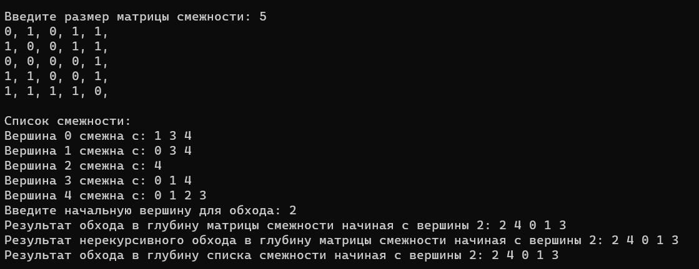

**Вывод**

В ходе выполнения данной работы был изучен обход графа в глубину, как с использованием рекурсии, так и без нее. Мы изучили обходить графы в глубину на различных способах представления графов, включая матричную форму и списки смежности.